.


1 / ACCÉDER AUX SERVICES MYTURBOSELF

DEPUIS LE SITE INTERNET

Vous devez accéder aux services MyTurboself depuis le site internet en utilisant le lien ci-dessous :
https://espacenumerique.turbo-self.com/Connexion.aspx?id=1354

Vous aurez la page qui suit :
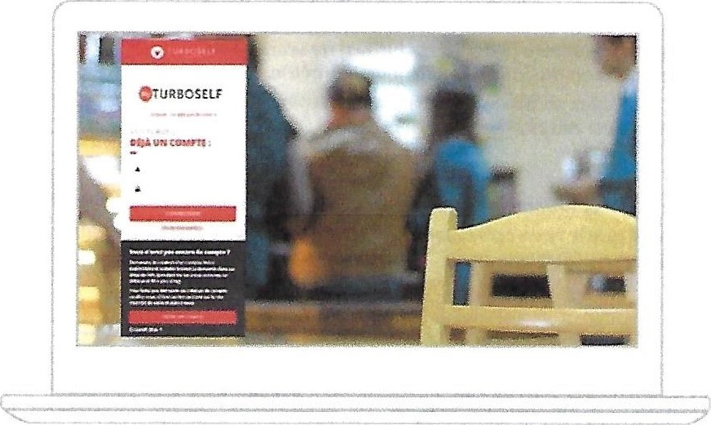

Cliquer sur :
CREER UN COMPTE

2 / RENSEIGNER LES CHAMPS DANS LA « DEMANDE DE CREATION DE COMPTE
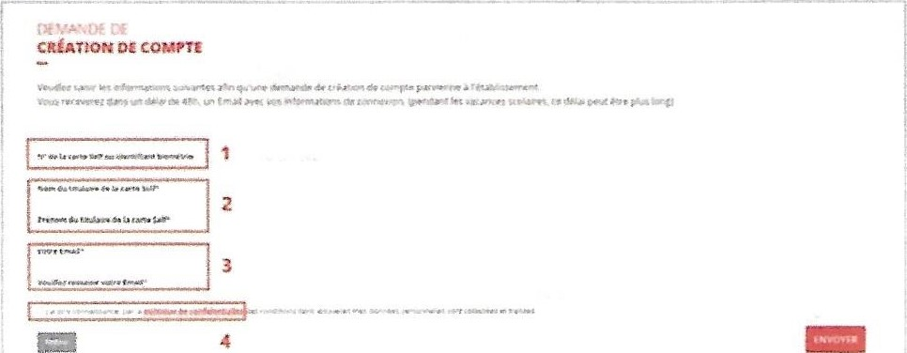
1 - Renseigner le numéro (5 derniers chiffres) de votre carte de demi-pension.

NB : Si vous avez un doute concernant ce numéro, ce champ n'est pas obligatoire.

2 - Saisir le Nom et Prénom de la personne référencée au sein de l'établissement.
NB : Il faut que le nom corresponde soit à celui de l'élève soit la personne travaillant dans l'établissement.
3 - Saisir un Email valide et confirmer cette adresse.

NB : Cette adresse mail vous servira pour recevoir un mail afin de définir son Mot de Passe et également d'identifiant pour vous connecter à votre compte.
4 - Une fois que vous avez pris connaissance de la politique de confidentialité, cocher la case « J'ai pris connaissance... »
Une fois les différents champs renseignés, cliquer sur le bouton ENVOYER en bas droite de la fenêtre.

3/ RÉCEPTION DU MAIL LORS DE LA CRÉATION DE VOTRE COMPTE

Vous recevrez un mail (délai de 48 heures selon la configuration de votre établissement). Il faut alors suivre ce qu'il y à d'expliquer dans ce mail afin de définir votre mot de passe qui vous permettra de vous connecter au compte.
NB : Si vous ne recevez pas de mail, pensez à regarder dans le dossier des spams.

4 / DÉFINIR SON MOT DE PASSE
Une fois la fenêtre ci-dessous ouverte il faut définir son « mot de passe »
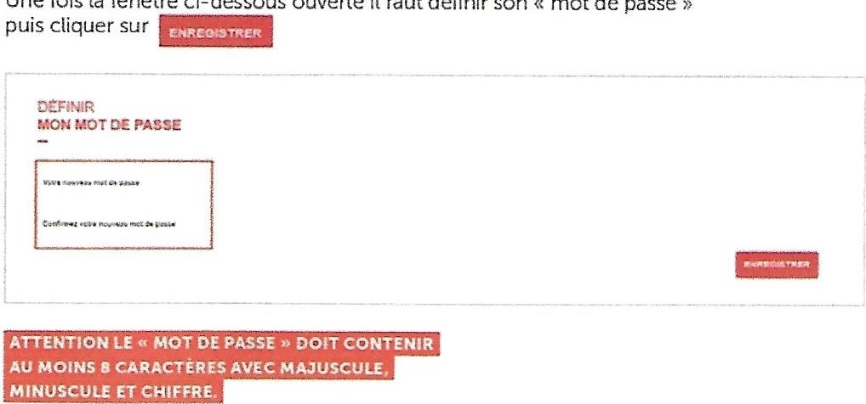

5/ SE CONNECTER À SON COMPTE
Vous pouvez maintenant renseigner les informations suivantes l'identifiant (Email utilisé pour la création du compte) le mot de passe
Vous pouvez maintenant profiter de votre espace personnel en ligne.

